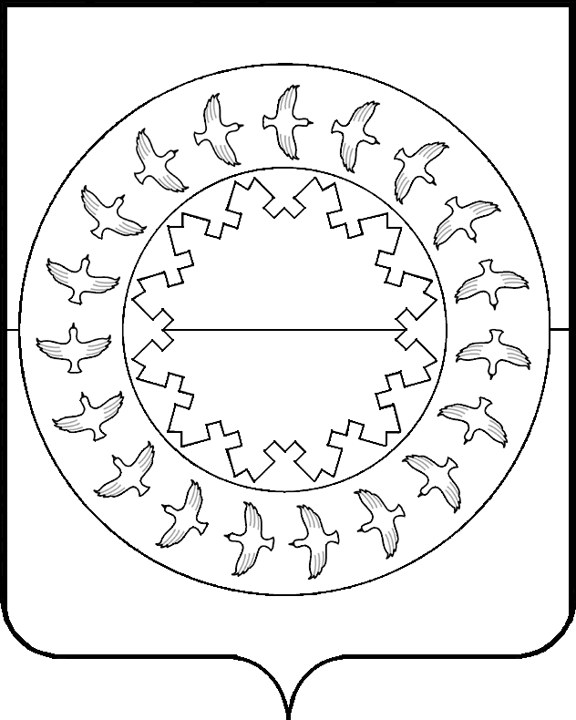

МУНИЦИПАЛЬНОЕ ОБРАЗОВАНИЕ «МУНИЦИПАЛЬНЫЙ РАЙОН «ЗАПОЛЯРНЫЙ РАЙОН»
КОНТРОЛЬНО-СЧЕТНАЯ ПАЛАТА
166700, п.Искателей, Ненецкий автономный округ, ул. Губкина, д.10, тел. (81853) 4-81-44, факс.(81853) 4-79-64, e-mail: ksp-zr@mail.ru

15 декабря 2021 года

ЗАКЛЮЧЕНИЕ
на проект решения Совета депутатов сельского поселения «Пустозерский сельсовет» Заполярного района Ненецкого автономного округа
«О местном бюджете на 2022 год»

Настоящее заключение на проект решения Совета депутатов сельского поселения «Пустозерский сельсовет» Заполярного района Ненецкого автономного округа «О местном бюджете на 2022 год» (далее – проект решения) подготовлено в соответствии с Бюджетным кодексом Российской Федерации (далее – БК РФ) и Соглашением о передаче Контрольно-счетной палате Заполярного района полномочий контрольно-счетного органа сельского поселения «Пустозерский сельсовет» Заполярного района Ненецкого автономного округа по осуществлению внешнего муниципального финансового контроля» от 05.12.2012.

- Общие положения

Согласно подпункту 1 пункта 4.2 раздела 4 Положения о бюджетном процессе в муниципальном образовании «Пустозерский сельсовет» Ненецкого автономного округа», утвержденного решением Совета депутатов МО «Пустозерский сельсовет» НАО от 11.03.2014 №3 (далее – Положение о бюджетном процессе) Администрация сельского поселения вносит на рассмотрение Совета депутатов проект решения о местном бюджете в срок не позднее 15 ноября текущего года. Проект решения о местном бюджете на 2022 год внесен на рассмотрение Совета депутатов 12.11.2021 (исходящий № 1162). Срок представления проекта бюджета не нарушен.
Согласно подпункту 1 пункта 4.4 раздела 4 Положения о бюджетном процессе, в течение 2 дней со дня внесения проекта решения о местном бюджете в Совет депутатов, председатель Совета депутатов направляет его в Контрольно-счетную палату. Проект решения представлен в Контрольно-счетную палату Заполярного района в электронном виде 15.11.2021 (исходящий № 191 от 15.11.2021).
Проект местного бюджета разработан сроком на один финансовый год в соответствии с подпунктом 4 пункта 3.1 раздела 3 Положения о бюджетном процессе.

Контрольно-счетной палатой Заполярного района проведен анализ состава документов и материалов к проекту решения о местном бюджете на 2022 год на предмет их соответствия требованиям раздела 4 Положения о бюджетном процессе.
Проект решения и представленные одновременно с ним материалы в целом соответствуют требованиям Положения о бюджетном процессе.
С проектом решения представлена «Пояснительная записка по предварительным итогам социально-экономического развития сельского поселения «Пустозерский сельсовет» ЗР Ненецкого автономного округа за истекший период и ожидаемые итоги социально – экономического развития за 2022 год, предусмотренные подпунктом 2 пункта 4.2 раздела 4 Положения о бюджетном процессе.
В соответствии со статьей 184.2 БК РФ одновременно с проектом решения представлен реестр источников доходов местного бюджета на 2022 год.
Проект бюджета подготовлен в соответствии с основными направлениями бюджетной и налоговой политики на 2022 год (Постановление Администрации сельского поселения от 01.11.2021 № 107) на основе показателей Прогноза социально-экономического развития сельского поселения «Пустозерский сельсовет» ЗР Ненецкого автономного округа на 2022-2024 годы (Постановление Администрации сельского поселения от 21.10.2021 № 101).
Согласно статье 160.1 БК РФ к бюджетным полномочиям главного администратора доходов относится утверждение методики прогнозирования поступлений доходов в бюджет в соответствии с общими требованиями к такой методике, установленными Правительством Российской Федерации.
Проверить метод расчета прогнозного поступления по каждому виду доходов не представляется возможным, в связи с не предоставлением методики прогнозирования поступлений доходов, установленной статьей 160.1 БК РФ.
Согласно пункту 4 (абзац 4) статьи 169 БК РФ если проект местного бюджета составляется и утверждается на очередной финансовый год, местная администрация сельского поселения разрабатывает и утверждает среднесрочный финансовый план сельского поселения. Среднесрочный финансовый план сельского поселения «Пустозерский сельсовет» ЗР НАО на 2022 год (в плане отражены показатели на очередной финансовый год и на плановый период) утвержден Постановлением Администрации сельского поселения от 11.11.2021 № 108.
В проекте решения отсутствуют приложения перечень главных администраторов доходов местного бюджета и перечень главных администраторов источников финансирования дефицита местного бюджета.

Руководствуясь ст. 160.1 и 160.2 при составлении и исполнении бюджетов бюджетной системы РФ начиная с бюджетов на 2022 год и на плановый период 2023 и 2024 годов (на 2022 год) вышеуказанные перечни утверждаются местной администрацией в соответствии с общими требованиями, установленными Правительством Российской Федерации. С проектом решения указанные перечни не предоставлены.
Согласно статье 9 БК РФ установление, детализация и определение порядка применения бюджетной классификации РФ в части, относящейся к местному бюджету, является бюджетным полномочием муниципального образования. В составе документов к проекту бюджета представлен проект Порядка применения бюджетной классификации Российской Федерации в части, относящейся к местному бюджету сельского поселения «Пустозерский сельсовет» ЗР НАО.

II Общая характеристика местного бюджета на 2022 год

В соответствии с подпунктом 1 пункта 4.1 раздела 4 Положения о бюджетном процессе в проекте решения о местном бюджете на 2022 год содержатся основные характеристики бюджета:
- общий объем доходов местного бюджета в сумме 47 498,7 тыс. руб.;
- общий объем расходов местного бюджета в сумме 47 498,7 тыс. руб.;
- дефицит (профицит) местного бюджета не прогнозируется.
Принцип сбалансированности бюджета соблюден (статья 33 БК РФ).
В соответствии с пунктом 3 статьи 81 БК РФ проектом решения о бюджете установлен размер резервного фонда Администрации сельского поселения «Пустозерский сельсовет» ЗР НАО на финансовое обеспечение непредвиденных расходов в сумме 60,0 тыс. руб. Предельный размер, установленный БК РФ (3,0% утвержденного решением общего объема расходов), не превышен.
Общий объем бюджетных ассигнований на исполнение публичных нормативных обязательств на 2022 год утверждается в сумме 2 206,0 тыс. руб.
Объем бюджетных ассигнований муниципального дорожного фонда утверждается в сумме 319,3 тыс. руб., что соответствует объему прогнозируемых поступлений от акцизов.
Объем межбюджетных трансфертов, предоставляемых в 2022 году из местного бюджета бюджету муниципального района «Заполярный район» утверждается в сумме 483,4 тыс. руб.
Объем межбюджетных трансфертов, получаемых из других бюджетов бюджетной системы Российской Федерации в 2022 году, утверждается в сумме 42 735,5 тыс. руб.
Верхний предел муниципального внутреннего долга сельского поселения «Пустозерский сельсовет» ЗР НАО по состоянию на 01.01.2023 года установлен в сумме 0,0 тыс. руб., в том числе верхний предел долга по муниципальным гарантиям в сумме 0,0 тыс. руб.
Муниципальные гарантии сельским поселением «Пустозерский сельсовет» ЗР НАО в 2022 году не предоставляются.
Анализ доходной и расходной части местного бюджета приведен в соответствующих разделах настоящего заключения.
На рисунке 1 представлены основные характеристики местного бюджета на 2022 год (в сравнении с показателями уточненного плана на 2021 год).
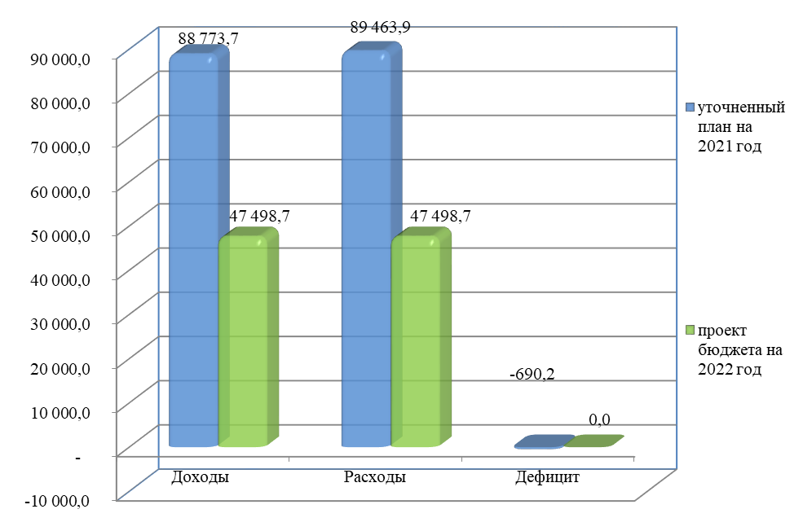

В ходе анализа текстовой части проекта решения и приложений к нему установлено следующее:
- Вследствие анализа текста проекта решения, КСП Заполярного района отмечает неточности в отражении толкований понятий и принадлежности документов к проекту решения, в связи с этим предлагается внести следующие изменения:
- в п. 3, 5 проекта решения слова «муниципальным образованием «Пустозерский сельсовет» Ненецкого автономного округа» заменить на слова «Сельским поселением «Пустозерский сельсовет» Заполярного района Ненецкого автономного округа» или «Сельским поселением «Пустозерский сельсовет» ЗР НАО. На основании уточненного наименования произвести соответствующее уточнения в других пунктах проекта решения;
- в соответствии со статьёй 184.1 БК РФ Законом (решением) о бюджете утверждается в том числе иные показатели местного бюджета, установленные законом субъекта Российской Федерации, муниципальным правовым актом представительного органа муниципального образования.
Из этого следует, что руководствуясь проектом решения о районном бюджете рекомендуется в том числе по тексту проекта решения установить пункт характеризирующий норму индексации заработной платы в 2022 году депутатов, выборных должностных лиц местного самоуправления, осуществляющих свои полномочия на постоянной основе, муниципальных служащих в органах местного самоуправления муниципальных образований, а также и лиц, замещающих в органах местного самоуправления сельского поселения должности, не относящиеся к должностям муниципальной службы и муниципальным должностям.
- Пунктом 5 проекта решения определено, что порядок использования бюджетных ассигнований резервного фонда устанавливается Администрацией Сельского поселения «Пустозерский сельсовет» Заполярного района Ненецкого автономного округа. Приведенная норма дублирует положения п. 3.10 Положения о бюджетном процессе и пункта 6 статьи 81 БК РФ, в связи с чем отсутствует необходимость включения указанной нормы в проект решения.

- Шестнадцатым абзацем статьи 184.2 БК РФ установлено, что в случае утверждения законом (решением) о бюджете распределения бюджетных ассигнований по государственным (муниципальным) программам и непрограммным направлениям деятельности к проекту закона (решения) о бюджете представляются паспорта государственных (муниципальных) программ (проекты изменений в указанные паспорта).

Следовательно, Администрацией к проекту решения предоставлены паспорта государственных (муниципальных) программ (проекты изменений в указанные паспорта) (далее – паспорта) в виде Постановлении Администрации, которыми и утверждены муниципальные программы и соответственно паспорта к ним.
Кроме того, проектом решения предусмотрено расходование средств в рамках муниципальной программы «Старшее поколение на 2022 год на территории сельского поселения «Пустозерский сельсовет» Заполярного района Ненецкого автономного округа» в сумме 160,0 тыс. руб.
В соответствии с п. 1 ст. 86 БК РФ расходные обязательства муниципального образования возникают в результате, в том числе принятия муниципальных правовых актов по вопросам местного значения и иным вопросам, которые в соответствии с федеральными законами вправе решать органы местного самоуправления.
Пунктом 3 статьи 136 БК РФ установлено, что муниципальные образования, в бюджетах которых доля дотаций из других бюджетов бюджетной системы Российской Федерации и (или) налоговых доходов по дополнительным нормативам отчислений в размере, не превышающем расчетного объема дотации на выравнивание бюджетной обеспеченности (части расчетного объема дотации), замененной дополнительными нормативами отчислений, в течение двух из трех последних отчетных финансовых лет превышала 20 процентов доходов местного бюджета, за исключением субвенций и иных межбюджетных трансфертов, предоставляемых на осуществление части полномочий по решению вопросов местного значения в соответствии с соглашениями, заключенными муниципальным районом и поселениями, начиная с очередного финансового года не имеют права устанавливать и исполнять расходные обязательства, не связанные с решением вопросов, отнесенных Конституцией Российской Федерации, федеральными законами, законами субъектов Российской Федерации к полномочиям соответствующих органов местного самоуправления.
Аналогичное правило установлено пунктом 4 статьи 136 БК РФ для муниципальных образований, в бюджетах которых доля дотаций из других бюджетов в течение двух из трех последних отчетных финансовых лет превышала 50 процентов доходов местного бюджета
Распоряжением ДФЭ НАО от 12.10.2021 № 272 утвержден перечень муниципальных образований НАО, указанных в пунктах 2-4 статьи 136 БК РФ на 2022 год, в соответствии с которым Сельское поселение отнесено к муниципальным образованиям, указанным в пункте 4 статьи 136 БК РФ.

Учитывая изложенное, а также цели, задачи и мероприятия указанной муниципальной программы, установить данные расходные обязательства на 2022 год не представляется возможным.

КСП Заполярного района рекомендует рассмотреть вопрос по реализации направления расходов МП как непрограммные расходы в рамках представительских (резервный фонд) и прочих расходов.

- В приложении 1 к проекту решения:
не соответствует коду БК 630 2 02 49999 1000 150, утвержденному Приказом № 99н.
2.1 Код БК 630 2 02 04999 10 0000 150 с наименованием «Иные межбюджетные трансферты в рамках МП "Развитие коммунальной инфраструктуры муниципального района "Заполярный район" на 2020-2030 годы»
2.2. Не верно произведен расчет прогнозируемой суммы земельного налога на 2022 год;
3. В приложение 2 к проекту решения:
3.1. В проекте решения о районном бюджете на 2022 год и плановый период 2023-2024 годов (далее – проект решения о районном бюджете) предусмотрен код целевой статьи 42.0.00.00000 с наименованием целевой статьи Муниципальная программа «Управление муниципальным имуществом муниципального района «Заполярный район» на 2022-2030 годы».
В приложении 2 к проекту бюджета код целевой статьи 42.0.00.00000 отражен с наименованием целевой статьи Муниципальная программы «Молодежная политика в Сельском поселении «Пустозерский сельсовет» ЗР НАО» на 2022-2024 годы».
В связи с этим предлагаем согласовать применение кодов целевых статей 42.0.00.00000 с Управлением финансов Администрации Заполярного района.

3.2. Наименование подраздела 01 02 «Функционирование высшего должностного лица субъекта РФ и муниципального образования» не соответствует наименованию, отраженному в Приказе Минфина РФ от 29.07.2021 № 105н «О внесение изменений в приказ Министерства финансов Российской Федерации от 06 июня 2019 г. № 85Н «О порядке формирования и применения кодов бюджетной классификации Российской Федерации, их структуре и принципах назначения» (далее – Приказ № 105н).

3.3. Наименование подраздела 01 04 «Функционирование Правительства РФ, высших исполнительных органов государственной власти субъектов РФ, местных администраций» не соответствует наименованию, отраженному в Приказе № 105н.

3.4 Наименование кода БК 630 04 08 39.0.00.89290 «Содержание мест причаливания речного транспорта в поселениях» не соответствует наименованию, отраженному в проекте районного бюджета на 2022 год и плановый период 2023-2024 годов («Содержание мест причаливания речного транспорта в поселениях Заполярного района");

3.5. Наименование кода БК 630 05 03 32.0.00.89230 «Сельское поселение "Пустозерский сельсовет" Заполярного района Ненецкого автономного округа
Мероприятие "Устройство металлического ограждения мест захоронения в с. Оксино» не соответствует наименованию, отраженному в проекте районного бюджета на 2022 год и плановый период 2023-2024 годов («Сельское поселение "Пустозерский сельсовет" Заполярного района Ненецкого автономного округа
Мероприятие "Устройство металлического ограждения мест захоронения в с. Оксино Сельского поселения "Пустозерский сельсовет" ЗР НАО");

3.6. Целевая статья 42.0.00.00000 «Муниципальная программа «Молодежная политика в Сельском поселении «Пустозерский сельсовет» ЗР НАО на 2022-2024 годы»» отсутствует в проекте Порядка применения бюджетной классификации Российской Федерации в части, относящейся к местному бюджету (далее – проект Порядка).
3.7. В проекте Решения о местном бюджете не отражена строка с КБК 540 10 01 31.6.00.00000;

III. Доходы местного бюджета

Общий объем доходов местного бюджета на 2022 год запланирован в сумме 47 498,7 тыс. руб., в том числе налоговые и неналоговые доходы составят 4 763,2 тыс. руб., безвозмездные поступления – 42 735,5 тыс. руб.
Сравнительная таблица по доходам местного бюджета представлена в Приложении № 1 к настоящему заключению.
По сравнению с показателями уточненного плана на 2021 год планируемый объем доходов местного бюджета на 2022 год уменьшится на 41 275,0 тыс. руб. или на 53,5% за счет уменьшения объема безвозмездных поступлений. По сравнению с показателями ожидаемого исполнения за 2021 год планируемый объем доходов местного бюджета на 2022 год уменьшится на 34 822,1 тыс. руб. или на 57,7%.
На рисунке 2 представлена структура доходов местного бюджета на 2022 год в сравнении с уточненными плановыми показателями на 2021 год.

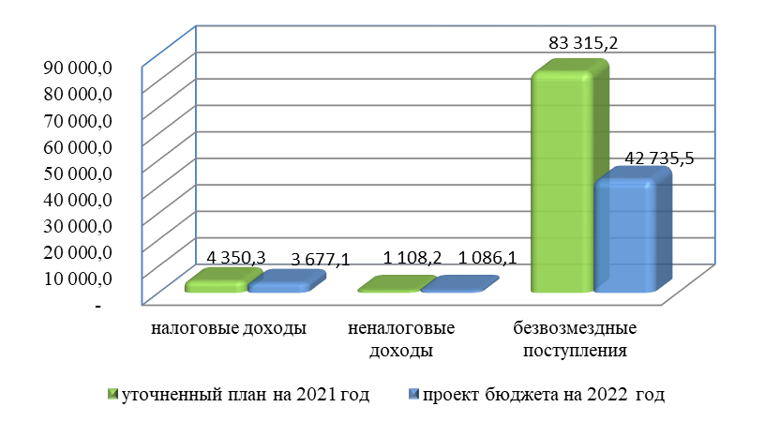
  - Налоговые доходы местного бюджета

Сумма налоговых доходов в 2022 году составит 3 677,1 тыс. руб., что на 673,2 тыс. руб. или на 15,5% меньше. По сравнению с показателями ожидаемого исполнения бюджета на 2021 год на 723,1 тыс. руб. меньше или на 16,4%.
Удельный вес налоговых доходов в общей сумме налоговых и неналоговых доходов составит 77,2%, в общей сумме доходов 7,7%.
Одним из основных источников налоговых поступлений местного бюджета является налог на доходы физических лиц (далее – НДФЛ). В соответствии с проектом бюджета его сумма в 2022 году составит 1 200,0 тыс. руб. или 32,6% от суммы налоговых доходов, 25,2% от суммы налоговых и неналоговых доходов, 2,5% в общей сумме доходов местного бюджета.
Согласно пояснительной записке, к проекту решения о бюджете на 2022 год расчет плановой суммы НДФЛ произведен исходя из фактических поступлений за 2019 и 2020 годы и ожидаемой оценки поступлений в 2021 году, а также по данным отчета формы 6-НДФЛ Межрайонной ИФНС России № 4 по Архангельской области и Ненецкому автономному округу.
В соответствии с прогнозом поступлений, рассчитанным Управлением финансов Администрации Заполярного района, планируемое поступление указанного налога в бюджет сельского поселения «Пустозерский сельсовет» ЗР НАО на 2022 год составит 1 278,6 тыс. руб.
Администратором НДФЛ является Управление Федеральной налоговой службы по Архангельской области и Ненецкому автономному округу.

Прогнозируемый объем поступлений от доходного источника «Акцизы по подакцизным товарам (продукции), производимым на территории Российской Федерации» запланирован в бюджете 2022 года в сумме 319,3 тыс. руб. или 8,7% от суммы налоговых доходов, 6,7% от суммы налоговых и неналоговых доходов и 0,7% от общей суммы доходов местного бюджета.
Законом Ненецкого автономного округа от 31 октября 2013 года № 91-оз «О нормативах отчислений от налогов в бюджеты муниципальных образований Ненецкого автономного округа» (ред. от 14.11.2019) установлены дифференцированные нормативы отчислений от акцизов на нефтепродукты в местные бюджеты. Отчисления от акцизов на автомобильный и прямогонный бензин, дизельное топливо, моторные масла для дизельных и (или) карбюраторных (инжекторных) двигателей, производимые на территории Российской Федерации, подлежат зачислению в бюджет поселения по нормативу 0,24%.
Администратором указанного доходного источника является Управление Федерального казначейства по Архангельской области и Ненецкому автономному округу
Письмом УФК по Архангельской области и Ненецкому автономному округу от 22.10.2021 направлен прогноз к проекту бюджета сельского поселения «Пустозерский сельсовет» ЗР НАО на 2022 год, в соответствии с которым установлены показатели поступлений доходов от уплаты акцизов на автомобильный бензин, дизельное топливо и моторные масла в общей сумме 319,3 тыс. руб., в том числе:
- КБК 100 1 03 02231 01 0000 110 в сумме 144,4 тыс. руб.;
- КБК 100 1 03 02241 01 0000 110 в сумме 0,8 тыс. руб.;
- КБК 100 1 03 02251 01 0000 110 в сумме 192,2 тыс. руб.;
- КБК 100 1 03 02261 01 0000 110 в сумме -18,1 тыс. руб. (со знаком «минус»).
Налог, взимаемый в связи с применением упрощенной системы налогообложения (далее – УСН), запланирован в бюджете 2022 года в сумме 140,0 тыс. руб. или 3,8% от суммы налоговых доходов, 2,9% от суммы налоговых и неналоговых доходов и 0,3% от общей суммы доходов местного бюджета. По сравнению с показателями уточненного плана на 2021 год поступление данного налогового источника меньше на 124,6 тыс. руб. или на 47,1%, по сравнению с показателями ожидаемого исполнения бюджета меньше на 140,4 тыс. руб. (на 50,1%).
Статьей 2.1 Закона Ненецкого автономного округа от 31 октября 2013 года № 91-оз «О нормативах отчислений от налогов в бюджеты муниципальных образований Ненецкого автономного округа (ред. от 08.11.2016 № 261-оз; ред. от 23.11.2017 № 350-оз; ред. от 08.11.2018 №12-пр) установлены единые нормативы отчислений от налога, взимаемого в связи с применением упрощенной системы налогообложения, в том числе минимального налога, зачисляемого в бюджет НАО, в том числе в бюджеты сельских поселений – 50%.
Согласно пояснительной записке, на 2022 год налог запланирован по прогнозам Межрайонной инспекции ФНС №4 по Архангельской области и Ненецкому автономному округу.
Администратором данного налога является Управление федеральной налоговой службы по Архангельской области и НАО.

Единый сельскохозяйственный налог (далее - ЕСХН) запланирован на 2022 год в сумме 1 811,3 тыс. руб. или 49,2% от суммы налоговых доходов, 38,0% от суммы налоговых и неналоговых доходов, 3,8% от общей прогнозируемой суммы доходов местного бюджета.
Прогнозируемая сумма поступлений от ЕСХН больше показателей уточненного плана 2021 года и показателей ожидаемого поступления 2021 года на 56,0 тыс. руб. (или на 3,0%).
Плательщиком данного налога является СПК РК «Победа». Согласно пояснительной записке, поступление указанного налога в 2022 году запланировано в среднем из фактического поступления за 2019-2020 годы.
В соответствии с прогнозом поступлений, рассчитанным Управлением финансов Администрации Заполярного района, планируемое поступление указанного налога в бюджет сельского поселения «Пустозерский сельсовет» ЗР НАО на 2021 год составит 1 867,3 тыс. руб.
Администратором ЕСХН является Управление Федеральной налоговой службы по Архангельской области и Ненецкому автономному округу.

Налог на имущество физических лиц, запланирован на 2022 год в сумме 9,1 тыс. руб. По сравнению с показателями уточненного плана на 2021 год на 1,1 тыс. руб. и показателями ожидаемого исполнения поступление данного доходного на 0,1 тыс. руб.
Поступление налога на 2022 год запланировано в среднем из фактического поступления за 2019-2020 годы, а также оценки поступлений в 2021 году.
Администратором налога на имущество физических лиц является Управление Федеральной налоговой службы по Архангельской области и Ненецкому автономному округу.

Прогнозируемая сумма земельного налога составит в 2022 году 192,4 тыс. руб. или 5,2% от суммы налоговых доходов, 4,0% от суммы налоговых и неналоговых доходов, 0,4% от общей суммы доходов местного бюджета.
По сравнению с показателями уточненного плана на 2021 год и показателями ожидаемого исполнения поступление данного доходного источника поступления уменьшаются на 568,9 тыс. руб.
Причина снижения прогнозируемого поступления данного налога приведена в пояснительной записке, а именно: земельный налог действует на основании Решения Совета депутатов МО «Пустозерский сельсовет» НАО от 29.06.2020 № 2 «Об установлении земельного налога на территории МО «Пустозерский сельсовет» НАО». Данным решением в соответствии с пунктом 2 статьи 387 Налогового кодекса РФ определены налоговые ставки, а также для налогоплательщиков-организаций – порядок и сроки уплаты налога. В соответствии с п.1 ст.61 БК РФ земельный налог зачисляется в бюджет поселения по нормативу 100%. Согласно Федерального законодательства в 2021 году произошла переоценка объектов имущества, в связи с этим изменилась кадастровая стоимость объектов налогообложения (уменьшилась) по земельному налогу и налогу на имущество физических лиц. На 01 ноября 2021 года поступило земельного налога в сумме 579,5 тыс. руб. или 76,1%.

К пояснительной записке прилагается расчет планируемого поступления в 2022 году данного налога. Расчетная сумма поступления земельного налога составляет 192,4 тыс. руб.
При проведении проверки правильности расчета прогнозируемой суммы поступления земельного налога выявлено следующее: в расчетах, представленных с проектом решения, допущена арифметическая ошибка при расчете земельного налога по земельному участку с кадастровым номером 83:00:030011:115 (133 126,54*1,5%=8,47, должно быть 2,0).
Из информации, представленной в пояснительной записке плательщиками земельного налога являются:
- Нижне-Печорское общество;
- КУ НАО «СББЖ»;
- ГБУЗ НАО «Ненецкая окружная больница»;
- ГБОУ НАО «СШ с. Оксино»;
- СПК «Нарьяна-Ты»;
- ГБУ ДО НАО «Ледовый дворец спорта «Труд»;
- ГБУК НАО «НЦБ им. А.И. Пичкова»;
- ФГБУ «Северное УГМС»;
- ГБОУ НАО «НШ-ДС п.Хонгурей»
- ГБОУ НАО «Детский сад» с.Оксино.
Администратором земельного налога является Управление Федеральной налоговой службы по Архангельской области и Ненецкому автономному округу.

Прогнозируемая сумма государственной пошлины за совершение нотариальных действий должностными лицами органов местного самоуправления поселения рассчитана на основе ожидаемого поступления 2021 года и составит 5,0 тыс. руб.
Администратором данного источника доходов является Администрация сельского поселения «Пустозерский сельсовет» ЗР НАО.

  - Неналоговые доходы местного бюджета

В проекте бюджета на 2022 год предусмотрены неналоговые доходы в сумме 1 086,1 тыс. руб., что на 22,1 тыс. руб. (на 2,0%) меньше показателей уточненного плана на 2021 год и на 24,9 тыс. руб. (2,2%) меньше ожидаемого исполнения за 2021 год. Удельный вес неналоговых доходов в общей сумме налоговых и неналоговых доходов составит 22,8% и 2,1% от общей суммы прогнозируемых доходов.
Администратором неналоговых доходов является Администрация сельского поселения «Пустозерский сельсовет» ЗР НАО.

Доходы, получаемые в виде арендной платы либо иной платы за передачу в возмездное пользование государственного и муниципального имущества (за исключением имущества бюджетных и автономных учреждений, а также имущества государственных и муниципальных унитарных предприятий, в том числе казенных) запланированы на 2022 год в сумме 371,8 тыс. руб., в том числе:
- доходы, получаемые в виде арендной платы, а также средства от продажи права на заключение договоров аренды земли, находящихся в собственности сельских поселений (за исключением земельных участков муниципальных бюджетных и автономных учреждений) – в сумме 55,0 тыс. руб.
Расчеты приведены в пояснительной записке. В соответствии с информацией, представленной в пояснительной записке, на 2022 год запланированы объемы из расчета фактических поступления.
Плановые показатели на 2022 год по данному источнику неналоговых доходов меньше на 5,6 тыс. руб. или на 9,2% от показателей уточненного плана на 2021 года и показателей ожидаемого исполнения на 2021 год.
- доходы от сдачи в аренду имущества, составляющего казну сельских поселений (за исключением земельных участков)- в сумме 316,8 тыс. руб.
На 2022 год запланировано поступление доходов от сдачи в аренду (в виде муниципальной преференции) недвижимого имущества - здание хлебопекарни, плательщик - ПО «Печорский Пекарь», нежилого помещения, расположенного в п. Хонгурей. Расчеты приведены в пояснительной записке.
Плановые показатели на 2022 год по данному источнику неналоговых доходов больше показателей уточненного плана на 2021 год и показателей ожидаемого исполнения 2021 года на 25,7 тыс. руб. или 8,8%.

Доходы, поступающие в порядке возмещения расходов, понесенных в связи с эксплуатацией имущества поселений запланированы на 2022 год в сумме 528,0 тыс. руб., что меньше уточненного плана и ожидаемого исполнения за 2021 год на 4,7 тыс. руб. (или на 0,9%).
Согласно информации, представленной в Пояснительной записке, а также расчетов к проекту решения (калькуляция затрат по теплоэнергии) запланированы суммы поступлений в возмещение расходов по отоплению части площади административного здания, занимаемого отделением почтовой связи ФГУП «Почта России» и УМВД России по Ненецкому автономному.
Проверить правильность расчета прогнозируемой суммы доходов не представляется возможным в связи с отсутствием документов, подтверждающих достоверность данных, отраженных в расчетах, представленных с проектом решения.

По прочим поступлениям от использования имущества, находящегося в собственности сельских поселений (за исключением имущества муниципальных бюджетных и автономных учреждений, а также имущества муниципальных унитарных предприятий, в том числе казенных) запланировано 186,3 тыс. руб. По сравнению с показателями уточненного плана на 2021 год и показателями ожидаемого исполнения поступление данного доходного источника останется на том же уровне.
Согласно информации, представленной в пояснительной записке, в местный бюджет запланировано поступление платы за пользование жилым помещением (платы за наем) для нанимателей жилых помещений по договорам социального найма (41 договор).

  - Безвозмездные поступления

Безвозмездные поступления составляют наибольшую долю в доходах местного бюджета на 2022 год – 90,0%. Общая сумма безвозмездных поступлений от других бюджетов бюджетной системы РФ составит 42 735,5 тыс. руб., в том числе:
- дотации – 4 299,1 тыс. руб.;
- субвенции – 178,9 тыс. руб.;
- иные межбюджетные трансферты – 38 257,5 тыс. руб.
Планируемая сумма безвозмездных поступлений на 2022 год меньше планового показателя 2021 года на 40 579,7 тыс. руб. (на 48,7%), ожидаемого исполнения за 2021 год на 34 074,1 тыс. руб. (на 44,4%).
Безвозмездные поступления в местный бюджет в виде дотаций, субвенций и иных межбюджетных трансфертов запланированы в соответствии с проектом районного бюджета на 2022 год и плановый период 2023-2024 годов, а также на основании проекта окружного бюджета на 2022 год и плановый период 2023-2024 годов.
В проект районного бюджета на 2022 год и плановый период 2023-2024 годов внесены поправки в части распределения иных межбюджетных трансфертов бюджетам поселений муниципального района «Заполярный район». Таким образом, в процессе доработки проекта решения о местном бюджете на 2022 год следует учесть поправки, внесенные в проект районного бюджета на 2022 год и плановый период 2023-2024 годов.
IV. Расходы бюджета

Проектом местного бюджета на 2022 год предусмотрены расходы в сумме 47 498,7 тыс. руб., что меньше уточненных плановых показателей на 2021 год на 41 965,2 тыс. руб. или на 46,9% и меньше ожидаемого исполнения 2021 года на 35 458,6 тыс. руб. или на 42,7%.
Сравнительный анализ приведен в приложении № 2 к настоящему заключению.
На рисунке 3 представлена структура расходов местного бюджета на 2022 год в разрезе разделов бюджетной классификации расходов бюджетов.

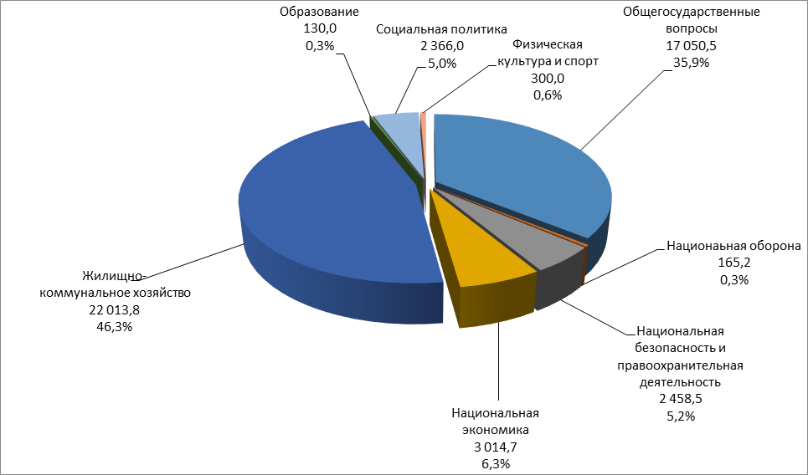
Рис. 3. Расходы местного бюджета в разрезе разделов (тыс. руб., %).
Наибольший удельный вес в расходах бюджета поселения занимают расходы по разделу 05 «Жилищно–коммунальное хозяйство» – 46,3% (22 013,8 тыс. руб.), по разделу 01 «Общегосударственные вопросы» - 35,9% (17 050,5 тыс. руб.)
Расходы по разделу 04 «Национальная экономика» - 6,3%, по разделу 03 «Национальная безопасность и правоохранительная деятельность» - 5,2% (2 458,5 тыс. руб.), по разделу 10 «Социальная политика» – 5,0 % (2 366,0 тыс. руб.), от общей суммы расходов, запланированных на 2022 год.
По разделам 02 «Национальная оборона», 07 «Образование», 11 «Физическая культура и спорт» запланированные расходы составляют менее 1,0% от общей суммы расходов.
Раздел 01 «Общегосударственные вопросы»

Расходы по данному разделу составят 35,9% в общей сумме расходов местного бюджета, планируемых на 2022 год.
Проектом решения о местном бюджете по разделу 01 «Общегосударственные вопросы» предусмотрены расходы в сумме 17 050,5 тыс. руб., по сравнению с уточненным планом 2021 года расходы уменьшатся на 2 187,4 тыс. руб. или на 11,4%, в том числе в разрезе подразделов (таблица 1).

Таблица 1 (тыс. руб.)

Расходы на содержание Главы сельского поселения сформированы в соответствии с Решением от 27.12.2019 № 14 «Об утверждении Порядка обеспечения гарантий главе муниципального образования «Пустозерский сельсовет» Ненецкого автономного округа в сумме 3 126,7 тыс. руб. (в том числе расходы на оплату денежного содержания 2 492,6 тыс. руб.). В расчетах фонда оплаты труда в том числе учтена индексация с 01.04.2022 года на 1,038%
В соответствии с Постановлением Администрации Ненецкого автономного округа от 25.11.2020 № 304-п «О нормативах формирования расходов на оплату труда депутатов, выборных должностных лиц местного самоуправления, осуществляющих свои полномочия на постоянной основе, муниципальных служащих в органах местного самоуправления муниципальных образований Ненецкого автономного округа на 2021 год» (далее - Норматив на 2021 год) в отношении сельского поселения «Пустозерский сельсовет» ЗР НАО установлен норматив на оплату труда депутатов, выборных должностных лиц местного самоуправления, осуществляющих свои полномочия на постоянной основе, муниципальных служащих в размере 20,2%.
Соответствующего нормативно-правового акта субъекта в отношении 2022 года на дату направления проекта решения на экспертизу не установлен, в связи с этим приведен анализ формирования фонда оплаты труда с учетом Норматива 2021 года, что в сумме составляет 3 595,89 тыс. руб. ((4 763,2 тыс. руб. (налоговые, неналоговые доходы) + 13 038,2 тыс. руб.) *20,2%).
Соответствующего нормативно-правового акта Ненецкого автономного округа, устанавливающего норматив формирования расходов на оплату труда депутатов, выборных должностных лиц местного самоуправления, осуществляющих свои полномочия на постоянной основе, муниципальных служащих в органах местного самоуправления муниципальных образований Ненецкого автономного округа на 2022 год на дату направления проекта решения не издан, в связи с этим приведен анализ формирования фонда оплаты труда с учетом Норматива на 2021 год.
Расходы на оплату труда Главы сельского поселения и муниципальных служащих, исходя из представленных расчетов, составит 3 398,3 тыс. руб. (2 492,6 тыс. руб.+ 905,7 тыс. руб.).
Формирование фонда оплаты труда депутатов, выборных должностных лиц местного самоуправления, осуществляющих свои полномочия на постоянной основе, муниципальных служащих в 2022 году относительно Норматива на 2021 год не превышен.
Обращаем внимание, что в соответствии с п. 4 ст. 2 указанного Порядка размер денежного содержания увеличивается (индексируется) решением Совета депутатов в соответствии с действующим законодательством.
Учитывая вышеуказанное положение Порядка, а также руководствуясь статьёй 83 и 86 БК РФ, до рассмотрения проекта решения о местном бюджете, должен быть внесен и проект соответствующего решения Совета депутатов (об увеличении (индексации) денежного содержания).
Администрацией к проекту решения в части формирования фонда оплаты труда с учетом индексации, предоставлен проект Решения Совета депутатов на внесение изменений в Порядок.
Фонд оплаты труда работников Администрации рассчитан, согласно штатного расписания.
На функционирование представительного органа запланировано 228,4 тыс. руб., в том числе на компенсационные выплаты депутатам, на транспортные услуги (доставка депутатов на сессию), на выпуск информационных бюллетеней и на приобретение материальных запасов (бумага, картриджи, бланки Почетных Грамот, благодарственных писем). Положение «О порядке возмещения расходов, связанных с депутатской деятельностью» утверждено Решением Совета депутатов МО «Пустозерский сельсовет» НАО от 28.12.2016 № 10.
В соответствии с МП «Развитие административной системы местного самоуправления муниципального района «Заполярный район» на 2017-2025 годы» (подпрограмма 6 «Возмещение части затрат органов местного самоуправления поселений Ненецкого автономного округа») сельскому поселению «Пустозерский сельсовет» ЗР НАО на 2022 год за счет средств районного бюджета в рамках мероприятия «Расходы на оплату коммунальных услуг и приобретение твердого топлива» предусмотрен объем бюджетных средств в сумме 1 411,6 тыс. руб., в том числе: на оплату электроэнергии здания администрации 603,2 тыс. руб., на водоснабжение 13,3 тыс. руб., на вывоз ТКО 18,8 тыс. руб. и на приобретение топлива (уголь, дрова) – 776,3 тыс. руб. По отношению к уточненным плановым показателям 2021 года (1 504,5 тыс. руб. на 2021 год) расходы в рамках МП Заполярного района на оплату коммунальных услуг и твердого топлива уменьшены на 92,9 тыс. руб.
Расходы местного бюджета на обеспечение деятельности органов финансового (финансово-бюджетного) контроля предусмотрены в сумме 483,4 тыс. руб. в соответствии с Соглашением о передаче Контрольно-счетной палате Заполярного района полномочий контрольно-счетного органа муниципального образования «Пустозерский сельсовет» Ненецкого автономного округа по осуществлению внешнего муниципального финансового контроля от 05.12.2012.
Бюджетные ассигнования на создание резервного фонда Администрации сельского поселения на 2022 год предусмотрены в сумме 60,0 тыс. руб. Предельный размер, установленный пунктом 3 статьи 81 БК РФ (3% утвержденного решением общего объема расходов), не превышен.
Учитывая информацию в пояснительной записке, средства резервного фонда используются на оказание материальной помощи малоимущим категориям населения и жителям сельского поселения, попавшим в трудную жизненную ситуацию, что соответствует Порядку использования бюджетных ассигнований резервного фонда Администрации сельского поселения «Пустозерский сельсовет» ЗР НАО, утвержденного Постановлением Администрации №40 от 25.03.2020
Расходы на осуществление органами местного самоуправления поселений отдельных государственных полномочий в сфере административных правонарушений запланированы в проекте решения на 2022 год в сумме 13,7 тыс. руб.
Уплата членских взносов в ассоциацию «Совет муниципальных образований Ненецкого автономного округа» планируются расходы на уплату членских взносов в проекте решения запланирована в сумме 190,0 тыс. руб.
На основании проекта Решения Ассоциации Совета муниципальных образований в НАО «Об определении размера и порядка уплаты членских взносов на 2022 год» сумма взносов составит 370,0 тыс. руб.
Согласно пояснительной записке, недостающие средства на уплату взносов, планируется изыскать из дополнительных доходов, неучтенных в данном проекте бюджета или остатков средств на 01.01.2022.
Так же проектом Решения предусмотрены расходы на уплату взносов на капитальный ремонт по помещениям в многоквартирных домах, включенных в региональную программу капитального ремонта, находящимся в собственности сельского поселения в сумме 46,2 тыс. руб.
На эксплуатационные и иные расходы по содержанию и обслуживанию объектов муниципальной казны запланировано 32,7 тыс. руб.

Раздел 02 «Национальная оборона»

В данном разделе запланированы расходы местного бюджета на осуществление первичного воинского учёта на территориях, где отсутствуют военные комиссариаты, в сумме 165,2 тыс. руб. за счет субвенции из окружного бюджета (средства федерального бюджета). По сравнению с показателями уточненного плана на 2021 год и показателями ожидаемого исполнения бюджета останется на том же уровне.
Согласно пояснительной записке, средства запланированы на оплату труда внештатного работника и на приобретение прочих материальных запасов.

Раздел 03 «Национальная безопасность и правоохранительная деятельность»
правоохранительная деятельность»
Проектом местного бюджета на 2022 год по данному разделу предусмотрены бюджетные ассигнования в сумме 2 458,5 тыс. руб., что меньше показателей уточненного плана на 2021 год на 5 520,9 тыс. руб. или 69,2% и показателей ожидаемого исполнения за 2021 год на 4 125,2 тыс. руб. или на 62,7%.
Анализ расходов в разрезе подразделов представлен в таблице 2.

Таблица 2 (тыс. руб.)
По подразделу 03 09 «Гражданская оборона» в рамках МП «Безопасность на территории муниципального района «Заполярный район» на 2019-2030 годы» на 2022 год предусмотрены иные межбюджетные трансферты на исполнение следующих мероприятий:
- на поддержку в постоянной готовности местной автоматизированной системы централизованного оповещения гражданской обороны МР «Заполярный район» в муниципальных образованиях запланировано 1 682,6 тыс. руб.;
- на техническое обслуживание и планово-предупредительный ремонт систем видеонаблюдения в местах массового пребывания людей, расположенных на территории МО запланировано 81,3 тыс. руб.;
В рамках подпрограммы 6 «Возмещение части затрат органов местного самоуправления поселений Ненецкого автономного округа МП «Развитие административной системы местного самоуправления муниципального района «Заполярный район» на 2017-2025 годы» на 2022 год предусмотрены иные межбюджетные трансферты, связанные с оплатой коммунальных услуг в сумме 93,1 тыс. руб. в том числе на возмещение затрат по электроэнергии систем видеонаблюдения в домах культуры с. Оксино, п. Хонгурей и д. Каменка.
По подразделу 03 10 «Защита населения и территорий от чрезвычайных ситуаций природного и техногенного характера, пожарная безопасность» запланированы расходы на 2022 год в общей сумме 556,5 тыс. руб. в том числе,
- в рамках МП «Безопасность на территории муниципального образования «Заполярный район» на 2019-2030 годы» иные межбюджетные трансферты на предупреждение и ликвидацию последствий ЧС в границах поселений в сумме 106,5 тыс. руб.;
- на обеспечение пожарной безопасности запланированы непрограммные расходы, связанные с обеспечением первичных мер пожарной безопасности на территории сельского поселений в общей сумме 450,0 тыс. руб. Согласно пояснительной записке, средства будут направлены на транспортные расходы по заполнению пожарных емкостей в п.Хонгурей, на обслуживание пожарного инвентаря и обслуживание пожарных водоемов в сельском поселении.
По подразделу 03 14 «Другие вопросы в области национальной безопасности и правоохранительной деятельности» запланированы расходы на 2022 год в сумме 45,0 тыс. руб. в рамках МП «Безопасность на территории муниципального образования «Заполярный район» на 2019-2030 годы» в том числе:
- расходы на выплаты денежного поощрения членам добровольных народных дружин, участвующим в охране общественного порядка в сельских поселениях в сумме 10,0 тыс. руб.;
- расходы на организацию обучения неработающего населения в области гражданской обороны и защиты от чрезвычайных ситуаций в сумме 35,0 тыс. руб.

Раздел 04 «Национальная экономика»

Проектом бюджета на 2022 год по данному разделу запланированы расходы в сумме 3 014,7 тыс. руб., что на 17 254 тыс. руб. (или на 85,1%) меньше показателей уточненного плана на 2021 год на и меньше показателей ожидаемого исполнения за 2021 год на 17 009,4 тыс. руб.
Анализ расходов в разрезе подразделов представлен в таблице 3.

Таблица 3 (тыс. руб.)

Расходы за счет дорожного фонда муниципального образования в бюджете 2022 года учтены в сумме 319,3 тыс. руб., что соответствует объему прогнозируемых поступлений от акцизов, запланированных в проекте бюджета.
В рамках муниципальной программы сельского поселения «Пустозерский сельсовет» ЗР НАО «Поддержка и развитие малого и среднего предпринимательства на территории сельского поселения «Пустозерский сельсовет» ЗР НАО на 2022-2024 годы» запланировано в сумме 30,0 тыс. руб. В соответствии с представленной программой финансирование на 2022 год предусмотрено в сумме 10,0 тыс. руб. на организацию конкурса «Предприниматель с добрым сердцем сельского поселения «Пустозерский сельсовет» ЗР НАО. С проектом решения представлен утвержденный паспорт Программы «Поддержка и развитие малого и среднего предпринимательства на территории МО «Пустозерский сельсовет» НАО на 2022-2024 годы».

Раздел 05 «Жилищно-коммунальное хозяйство»
По разделу 05 «Жилищно-коммунальное хозяйство» местным бюджетом на 2022 год предусмотрены расходы в сумме 22 013,8 тыс. руб. По сравнению с показателями уточненного плана на 2021 год расходы уменьшены на 16 799,1 тыс. руб. или на 43,3%. По сравнению с показателями ожидаемого исполнения за 2021 год планируемые расходы 2022 года уменьшены на 11 938,4 тыс. руб. или на 35,2%.
Анализ расходов в разрезе подразделов представлен в таблице 4.

Таблица №4 (тыс. руб.)
Согласно пояснительной записки:
- за счет средств местного бюджета запланированы расходы на текущий ремонт муниципального жилищного фонда в сумме 186,3 тыс. руб., в том числе на косметический ремонт кв.8 дома №50 с. Оксино, на ремонт ограждений домов № 31, № 108 с. Оксино. Также запланированы расходы на приобретение пиломатериала, обоев, краски, металлических дверей;
- за счет средств местного бюджета на содержание и ремонт тротуаров запланировано 130,0 тыс. руб. Средства запланированы на оплату прочих услуг, связанных с очисткой от снега тротуаров в зимнее время, на ремонт тротуаров по договорам оказания услуг внештатным сотрудникам;
- за счет средств местного бюджета на озеленение запланированы расходы в сумме 150,0 тыс. руб. Планируется приобретение цветочной рассады к Паркам Памяти населенных пунктов с. Оксино, п. Хонгурей, д. Каменка у Ненецкой АПК, на транспортные расходы по доставке рассады в с. Оксино, п. Хонгурей, д. Каменка, на оплату по договорам оказания услуг по уходу и поливу цветов у Парка Памяти, а также на оплату водоснабжения;
- за счет средств местного бюджета на содержание мест захоронений запланировано 30,0 тыс. руб. Планируются расходы на оплату услуг по уборке мест захоронений и на транспортные услуги по вывозу мусора;
- за счет средств местного бюджета на прочие мероприятия по благоустройству запланированы расходы в сумме 450,0 тыс. руб. Средства запланированы на услуги по содержанию и ремонту Детских городков, Арт-объектов, Парков Памяти погибшим в с. Оксино, п. Хонгурей и д. Каменка (чистка от снега, кошение травы),на содержание уличных тренажеров (кошение травы в летнее время), на оплату по установке и снятию новогодних елок и иллюминаций в населенных пунктах с. Оксино, п. Хонгурей и д. Каменка, на устройство новых тротуаров, на сбор и вывоз мусора в период проведения общепоселковых субботников, а также на приобретение прочих материальных запасов (краска, кисти, перчатки и т.д.).
По подразделу 05 05 «Другие вопросы в области жилищно-коммунального хозяйства» запланированы расходы в сумме 262,1 тыс. руб. за счет средств районного бюджета на организацию ритуальных услуг населенных пунктов с. Оксино, п. Хонгурей и д. Каменка (оказание гарантированного перечня услуг по погребению).
Раздел 07 «Образование»

По данному разделу на 2022 год запланированы расходы в сумме 130,0 тыс. руб. на проведение мероприятий для детей и молодежи, оплату по договору координатору по молодежной политике.
По сравнению с уточненными плановыми показателями и показателями ожидаемого исполнения за 2021 год расходы на 2022 год запланированы на том же уровне.
Раздел 10 «Социальная политика»

В соответствии с проектом местного бюджета на 2022 год по данному разделу планируются расходы в сумме 2 366,0 тыс. руб. По сравнению с уточненным планом 2021 года и по сравнению с ожидаемым исполнением 2021 года уменьшение расходов составит 133,8 тыс. руб. или 5,4%.
В рамках муниципальной программы Заполярного района «Развитие административной системы местного самоуправления муниципального района «Заполярный район» на 2017-2025 годы», подпрограммы 6 «Возмещение части затрат органов местного самоуправления поселений Ненецкого автономного округа» предусмотрены расходы на выплату пенсий за выслугу лет лицам, замещавшим должности муниципальной службы и лицам, замещавшим выборные должности местного самоуправления в сумме 2 144,8 тыс. руб. По сравнению с уточненными плановыми показателями и показателями ожидаемого исполнения за 2021 год расходы на 2022 год запланированы на том же уровне.

С проектом решения представлен проект Программы «Старшее поколение» на 2022 год» (далее - Программа). В соответствии с проектом Программы в проекте бюджета на 2022 год по подразделу 10 03 «Социальное обеспечение населения» запланированы бюджетные ассигнования в рамках МП «Старшее поколение» на 2022 года» в сумме 160,0 тыс. руб. Программой предусмотрены расходы на организацию поздравлений юбиляров, организацию мероприятий, посвященных празднованию Дня Победы, Дню пожилых людей, новогодние праздники в населенных пунктах с. Оксино, п. Хонгурей и д. Каменка, мероприятия для вовлечения пенсионеров в занятия физической культурой и спортом.

Кроме того, обращаем внимание, что в части оснований положений нормативно-правовых актов, являющихся правовым основанием издания Администрацией Проекта постановления от 00.00.2021 № 00 «Об утверждении муниципальной программы «Старшее поколение на 2022 год на территории сельского поселения «Пустозерский сельсовет» Заполярного района Ненецкого автономного округа» (далее – Проект Постановления МП) наблюдается не соответствие установления нормы права, а именно установление основания в Проекте Постановлении МП положения статьи 14 Федерального закона от 06.10.2003 № 131-ФЗ «Об общих принципах организации местного самоуправления в Российской Федерации» (Закон № 131-ФЗ).

В соответствии с ч. 1 ст. 19 Закона № 131-ФЗ полномочия органов местного самоуправления, установленные федеральными законами и законами субъектов Российской Федерации, по вопросам, не отнесенным в соответствии с настоящим Федеральным законом к вопросам местного значения, являются отдельными государственными полномочиями, передаваемыми для осуществления органам местного самоуправления.

Вместе с тем, органы местного самоуправления вправе осуществлять расходы за счет средств бюджета муниципального образования (за исключением финансовых средств, передаваемых местному бюджету на осуществление целевых расходов) на осуществление полномочий, не переданных им в соответствии со статьей 19 настоящего Федерального закона, если возможность осуществления таких расходов предусмотрена федеральными законами.

Органы местного самоуправления вправе устанавливать за счет средств бюджета муниципального образования (за исключением финансовых средств, передаваемых местному бюджету на осуществление целевых расходов) дополнительные меры социальной поддержки и социальной помощи для отдельных категорий граждан вне зависимости от наличия в федеральных законах положений, устанавливающих указанное право (ч. 5 ст. 20 Закона № 131-ФЗ).

Пунктом 3 статьи 136 БК РФ установлено, что муниципальные образования, в бюджетах которых доля дотаций из других бюджетов бюджетной системы Российской Федерации и (или) налоговых доходов по дополнительным нормативам отчислений в размере, не превышающем расчетного объема дотации на выравнивание бюджетной обеспеченности (части расчетного объема дотации), замененной дополнительными нормативами отчислений, в течение двух из трех последних отчетных финансовых лет превышала 20 процентов доходов местного бюджета, за исключением субвенций и иных межбюджетных трансфертов, предоставляемых на осуществление части полномочий по решению вопросов местного значения в соответствии с соглашениями, заключенными муниципальным районом и поселениями, начиная с очередного финансового года не имеют права устанавливать и исполнять расходные обязательства, не связанные с решением вопросов, отнесенных Конституцией Российской Федерации, федеральными законами, законами субъектов Российской Федерации к полномочиям соответствующих органов местного самоуправления.

Следовательно, принимая во внимание объем доходов местного бюджета по источникам за последние три финансовых года, в Проекте Постановления МП необходимо ссылаться на ч. 5 ст. 20 Закона № 131-ФЗ.

Раздел 11 «Физкультура и спорт»

На мероприятия в области физической культуры и спорта на 2022 год запланированы расходы в сумме 300,0 тыс. руб. Согласно пояснительной записке, средства будут использованы на проведение ежегодного снегоходного мотокросса под девизом «Спорт на селе никогда не угаснет» в д. Каменка, спортивно-патриотической игры «Зарница», «Ловись рыбка», «Быстрая лыжня» в п. Хонгурей, а также спортивных мероприятий, проводимых среди жителей села Оксино, п.Хонгурей и д.Каменка.
По сравнению с показателями уточненного плана на 2021 год расходы и с показателями ожидаемого исполнения за 2021 год планируемые расходы 2022 года уменьшились на 70,0 тыс. руб. или на 18,9%.

V. Выводы и предложения

При проведении экспертизы проекта решения Совета депутатов сельского поселения «Пустозерский сельсовет» ЗР НАО «О местном бюджете на 2022 год» установлено следующее:
- Проект бюджета внесен Администрацией сельского поселения «Пустозерский сельсовет» ЗР НАО на рассмотрение в Совет депутатов сельского поселения «Пустозерский сельсовет» ЗР НАО в сроки, установленные подпунктом 1 пункта 4.2 раздела 4 Положения о бюджетном процессе в муниципальном образовании «Пустозерский сельсовет» Ненецкого автономного округа», утвержденного решением Совета депутатов МО «Пустозерский сельсовет» НАО от 11.03.2014 №3.
- Перечень документов, представленных одновременно с проектом решения о бюджете, соответствует требованиям БК РФ и Положения о бюджетном процессе в МО «Пустозерский сельсовет» НАО.
- Проектом бюджета установлены основные характеристики и показатели, предусмотренные пунктом 3 статьи 184.1 БК РФ.
- Принцип сбалансированности бюджета соблюден (статья 33 БК РФ).
- При формировании налоговых и неналоговых доходов не в полной мере соблюден принцип достоверности бюджета, установленный статьей 37 БК РФ.
- Проверить соблюдение в 2022 году норматива на оплату труда депутатов, выборных должностных лиц местного самоуправления, осуществляющих свои полномочия на постоянной основе, муниципальных служащих не представляется возможным в связи с отсутствием на дату подготовки настоящего заключения соответствующего нормативно-правового акта субъекта, устанавливающего норматив на 2022 год.
Норматив на оплату труда депутатов, выборных должностных лиц местного самоуправления, осуществляющих свои полномочия на постоянной основе, муниципальных служащих не превышен.
Учитывая изложенное, до рассмотрения проекта решения о местном бюджете, должен быть внесен и проект соответствующего решения Совета депутатов (об увеличении (индексации) денежного содержания Главе поселения, муниципальным служащим, лицам, замещающим должности в администрации поселения, не относящиеся к должностям муниципальной службы, а также пенсий за выслугу лет).
- В заключении приведены замечания к представленному проекту решения.

Исходя из вышеизложенного Контрольно-счетная палата Заполярного района предлагает Совету депутатов сельского поселения «Пустозерский сельсовет» ЗР НАО приступить к дальнейшему рассмотрению проекта решения «О местном бюджете на 2022 год» после его доработки Администрацией сельского поселения «Пустозерский сельсовет» ЗР НАО с учетом указанных в настоящем Заключении замечаний и рекомендаций.
В процессе доработки проекта решения о местном бюджете на 2022 год и плановый период 2023-2024 годов, следует учесть поправки, внесенные в проект районного бюджета на 2022 год и плановый период 2023-2024 годов, а также к проекту закона Ненецкого автономного округа № 300-пр «Об окружном проекте на 2022 год и плановый период 2023-2024 годов».

Председатель
Контрольно-счетной палаты
Заполярного района Е. В. Субоч

Исп. Грабарчук Е.Н.
Тел. (81853) 4-79-64

